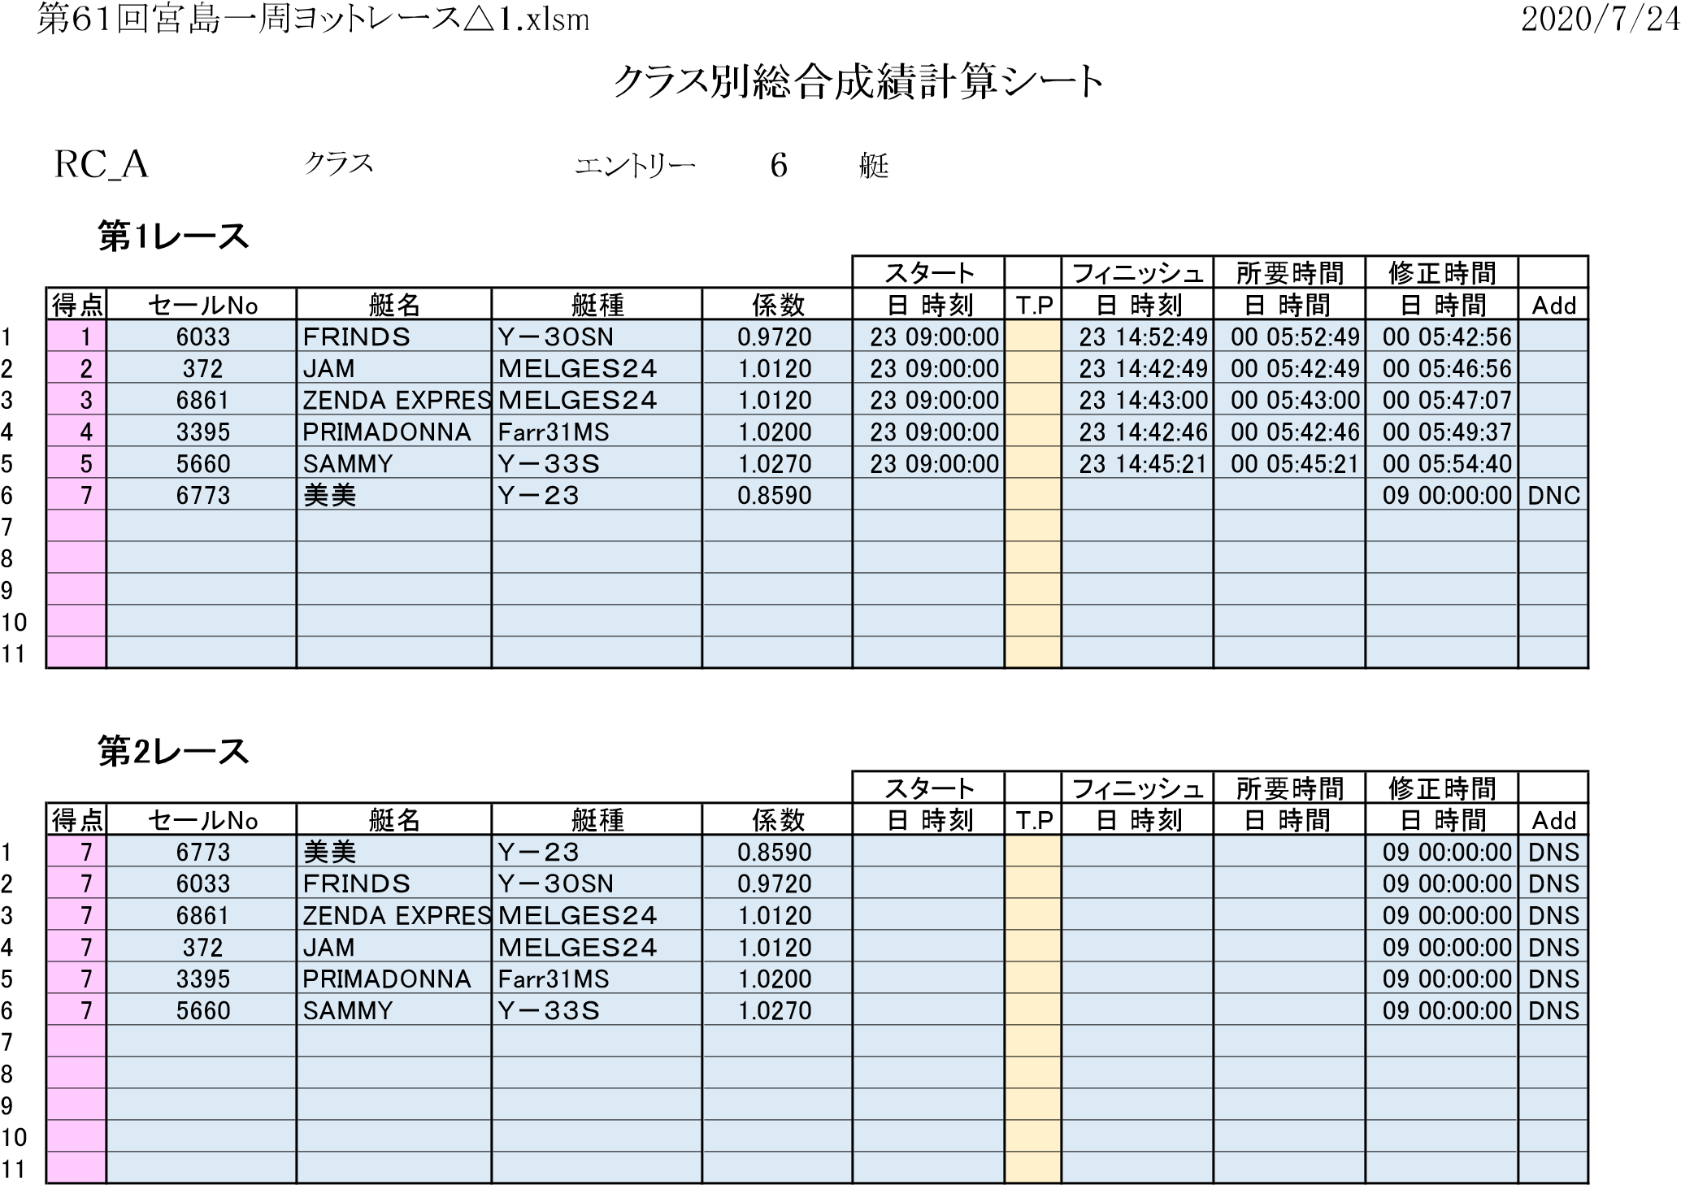

順位 | セールNo | 艇名 | 艇種 | 係数 | Ｒ１ | Ｒ２ | Ｒ３ | Ｒ４ | 合計 | 備考
1 | 6033 | ＦＲＩＮＤＳ | Ｙ－３０SN | 0.9720 | 1 | 7 | 0 | 0 | 8
2 | 372 | JAM | ＭＥＬＧＥＳ２４ | 1.0120 | 2 | 7 | 0 | 0 | 9
3 | 6861 | ZENDA EXPRES | ＭＥＬＧＥＳ２４ | 1.0120 | 3 | 7 | 0 | 0 | 10
4 | 3395 | PRIMADONNA | Farr31MS | 1.0200 | 4 | 7 | 0 | 0 | 11
5 | 5660 | SAMMY | Ｙ－３３Ｓ | 1.0270 | 5 | 7 | 0 | 0 | 12
6 | 6773 | 美美 | Ｙ－２３ | 0.8590 | 7 | 7 | 0 | 0 | 14
7
8
9
10
11
[備考] *1. 規則A8.1または規則A8.2により順位決定。

